附件1

**“阅读改变世界21天共读计划”**

**具体安排**

一、活动背景

书籍是人类宝贵的精神财富，是采掘不尽的富矿，是经验教训的结晶，是走向未来的基石；读书是人们重要的学习方式，是人生奋斗的航灯，是文化传承的通道，是人类进步的阶梯。举办全民阅读活动不仅是宣传阅读理念的最佳方式，更是宣传图书馆读者服务，建立良好的服务口碑的最佳途径。全面阅读是文化强国建设最基础、最关键、最直接、最便宜、最便捷有效的方式。图书馆联合学工部、校团委拟于2024年11月5日——2024年11月26日期间，开展为期21天的读书打卡活动，通过线上读书打卡的形式，引领更多读者形成良好的阅读习惯，共建书香校园。

二、活动主题

阅读改变世界 21天共读计划

三、活动时间

2024年11月5日——2024年11月26日

四、活动对象

全体师生、学生要求（22级、23级、24级)每个专业至少推荐3名学生参与活动）。

五、参赛方法

1.读者下载“学习通” App，读者使用手机号注册，完善个人信息。首页右上角输入邀请码“wjgxytsg”(皖江工学院图书馆简拼)图书馆首页。



2.点击“21天共读”参与活动。选择活动中推荐的书籍，点击阅读即可计算阅读时长，参与排名。

3.书单

|  |  |
| --- | --- |
| **书名** | **作者** |
| **你的人生，不拼一把就不知道会有多精彩** | |
| 不管你处在人生的哪个阶段，是否还会重温儿时的梦想，这份燃爆斗志的书单，都是这个拼搏时节你能给自己的最好礼物。经典哲思书如《人生的智慧》帮你捋清人生的航向；口碑励志书如《摇着轮椅上北大》给予你奋斗的力量；热读学习宝典如《让你的时间多一倍》教你激发潜力的妙招......盛放的初夏，拼尽全力冲刺吧，我们高处见！ | |
| 人生的智慧 | (德）叔本华著；胡小玲译 |
| 老舍谈写作 | 老舍 |
| 收敛于无穷，不问西东 | 周逸飞著 |
| 培养注意力的心理学 | 帅澜著 |
| 接受自己的普通，然后全力以赴地出众 | 蓑依编著 |
| 让你的时间多一倍 | （法） 法比安•奥利卡尔作；张碧思译 |
| 人生不易，但很值得 | 小新著 |
| 摇着轮椅上北大 | 李春雷著 |
| 不如去闯 | 李柘远著 |
| 一个人的西部：成长日记 (1981~ 1982) | 雪漠著 |
| 羊皮卷大全集 | （美）曼狄诺等著；张权编译 |
| 那时的大学：大师们的求学记忆 （1912~1937) | 张宁芳著 |
| 一个笔记本搞定你的抪延症 3分钟行动创新笔记术 | （日）大平信孝作；林杨译 |
| 大国脊梁 | 余玮，吴志菲作 |
| **聆听蔚蓝星球的低语，与万物同呼吸、共未来** | |
| 生活在这片蔚蓝天地间，一定记得，要去海洋科普代表作《海洋三部曲》中倾听海的轻吟，去植物学宝库《玫瑰之吻》中感悟花的魅力，去环保经典《寂静的春天》中体会自然的可贵......从微小到浩瀚，从心灵到行动，你的每一次关注与呼吁，都能为这片美好多注入一份生命力。 | |
| 海洋三部曲 海风下 | （美）蕾切尔·卡逊作；王蓉译 |
| 我们身边的海洋 | （美）蕾切尔·卡逊作；单慧译 |
| 海之滨 | （美）蕾切尔·卡逊著；一熙译 |
| 寂静的春天 | （美）蕾切尔·卡森著；吕瑞兰，李长生译 |
| 我们星球上的生命 我一生的目击证词与未来憧憬 | （英）大卫·爱登堡作；林华译 |
| 大自然的猎人 | （美）爱德华·威尔逊著；杨玉龄译 |
| 牛津大学自然史博物馆的寻宝之旅 | 凯特·迪思顿 |
| 风帆五千年：历史图像中的帆船世界 | 梁二平著 |
| 大地仍躲在棉被下越冬：俄罗斯自然随笔 | （俄罗斯）弗拉基米尔·伊万诺维奇·科利别里 |
| 雨 一部自然与文化的历史 | （美）辛西娅·巴内特著；张妍芳译 |
| 大象的退却：一部中国环境史 | （英）伊懋可著；梅雪芹，毛利霞，王玉山译 |
| 水 | （英）伊懋可著；梅雪芹，毛利霞，王玉山译 |
| 二十湖记 | （日）渡边淳一著；郑爱军译 |
| 自然之美 | 刘悦迪著 |

六、评选规则

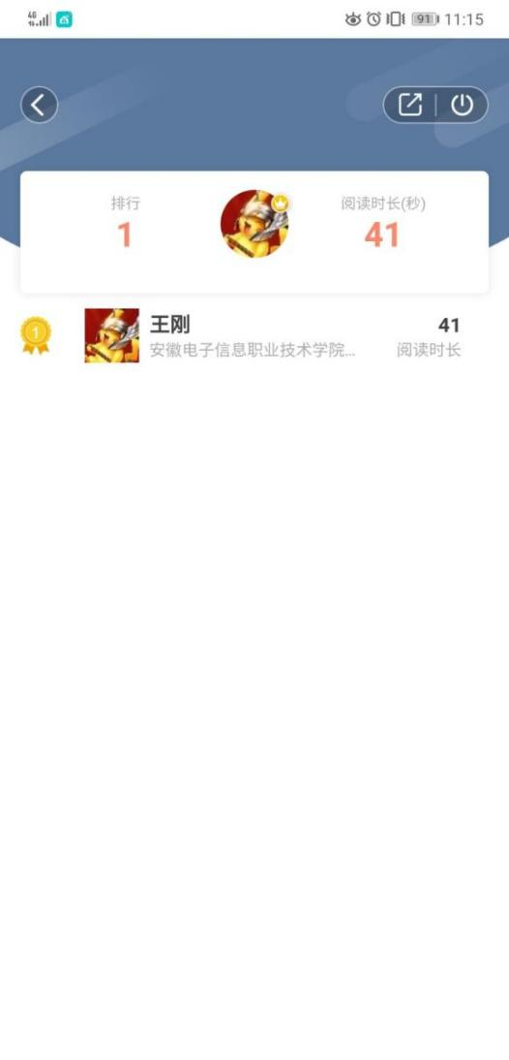

平台根据参赛者的阅读时长进行自动排名，由排名先后顺序确定获奖名单，发放奖品与证书（获奖人数后期会根据实际参加人数做相应调整）。

七、活动交流QQ群

